西北偏北

原创罗马主义[灼识新维度](javascript:void(0);)

**灼识新维度**

微信号gh_4c12eeda5979

功能介绍不一样的视角，不一样维度，带来全新观点，全新认知升级

2020-10-04[原文](https://mp.weixin.qq.com/s?__biz=MzU0Mjc2OTkzNQ==&mid=2247487431&idx=1&sn=8691f75216fd51e3428a7530477cebb3&chksm=fb14d9a7cc6350b17dc5af8f184f232bd7970ba1ebc1cf27998d4c2fc75d363c08f5553f60c2&scene=27#wechat_redirect&cpage=51)

收录于话题

#晚清沧海事

75个

**西北偏北**

晚清沧海事上卷28

**作者|罗马主义**

伊莎贝拉二世女王，是法国大革命中，那个被砍了头的路易十六国王的老婆，玛丽王后的外甥女，她们都是哈布斯堡家族的成员。

大概由于长期的近亲结婚，很多哈布斯堡家族的成员，都智商低下，据说她的姑妈也是昏庸无比，传说有一次，法国某地发生了大饥荒，官员向路易十六报告，当地的老百姓都没有面包吃了，结果站在旁边的玛丽王后插了一句嘴，问那个汇报的官员：“为什么他们不吃蛋糕？”于是因为这句话，她被记入了历史，成为了经典。

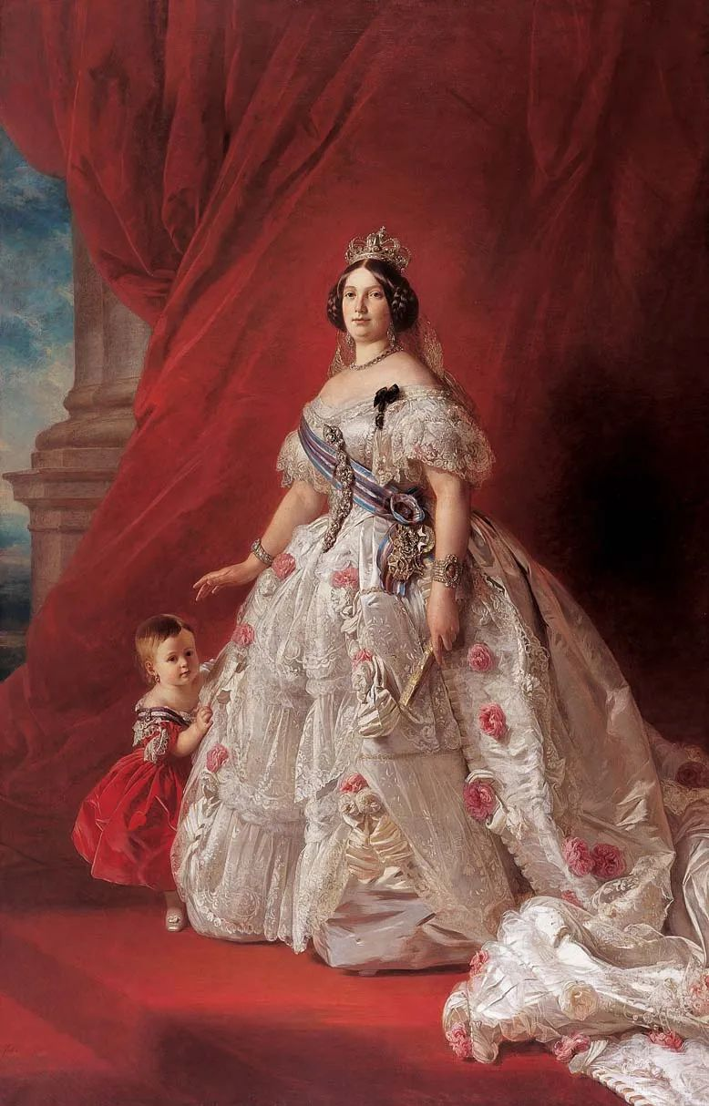

伊莎贝拉二世女王

虽然都是二逼女青年，不对，这个时候伊莎贝拉二世女王的年纪，已经不小了，她都生了九个孩子了，活着的还有五个，当然，没有一个是她老公的，不过伊莎贝拉二世女王，还是要比她的姑妈幸运得多，她在政变中保住了脑袋，成功的逃到了法国。

然后在当时的法国皇帝拿破仑三世的庇护下，到法国西南部的比亚里兹居住。虽然流亡在外，但她一直贼心不死，日夜思念着复辟自己的王位。

但是经过多次努力，不停的失败之后，她终于明白了一个道理，西班牙人已经恨透了她，绝对不会接受她回去。

虽然如此，但是当时的欧洲人，还是把共和制看成了洪水猛兽，所以西班牙还是需要有一个国王的，没有一个国王，政变者就缺乏政治上的合法性，自然也是寝食难安。

于是她就和国内的政变者商量，你们名不正，言不顺，说起来也是大逆不道，而且现在看起来也是下定决心，不想和我上床了，既然这样，我们能不能各退一步，我宣布退位，让我的儿子阿方索12世担任国王。

国内的政变者们一口答应，但是伊莎贝拉二世显然和她的姑妈一样，智商偏低，她被国内的政变者耍了，相信了对方的口头承诺，当她宣布退位以后，国内的政变者们，终于松了一口气，他们变得名正言顺，可以重新拥立国王了。

但是他们并不打算履行约定，让伊莎贝拉二世女王的儿子阿方索十二世继位，他们害怕，将来他长大了以后，万一拥有了实权，会来报复他们，所以他们准备另外从哈布斯堡家族请一个人来当皇帝，而他们看上的最佳人选，就是普鲁士国王威廉一世的堂兄。

这件事自然引起了法国国王，拿破仑三世的关注，西班牙是法国的势力范围，决不能允许普鲁士插手，因此，他派出使者，要求普鲁士的威廉一世皇帝，去劝说他的堂兄，放弃争夺西班牙王位，让意大利的另一位法国波旁皇族的后裔，继承西班牙国王大位。

虽然普鲁士的威廉一世国王，在拿破仑三世的压力之下，已经口头答应劝说堂弟，放弃争夺西班牙王位，但早已对法国不满已久的普鲁士首相俾斯麦，觉得机会来了，他开始蠢蠢欲动，也想要借这个机会，统一德国，于是，他决定要搞点阴谋诡计了。

几乎就在女王宣布退位的同时，在中国的天津，一个叫水火会的民间组织，抓住了一个人贩子，名字叫做武兰珍，在他的身上搜出了迷药。

偷小孩卖钱的家伙，干的是天底下最恶毒的勾当，历来是大家最痛恨的，于是，众人立刻把武兰珍绑了起来，一顿暴打，要他坦白罪行，说清楚偷了多少小孩，都卖到哪里去了？

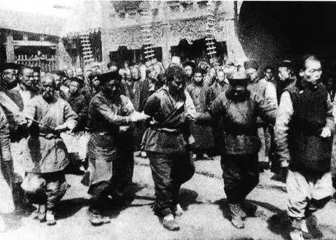

这个水火会，有人说是民间治安消防组织，也有人说带一点黑社会性质，总之也是一个狠角色，一阵拳打脚踢之后，人贩子武兰珍自然熬痛不住，立刻哭爹喊娘，求爷爷告奶奶的叫饶，一五一十的把自己的犯罪事实，交代的清清楚楚。

这一下子把大家惊呆了，原来这个家伙是受了天主教堂里一个管事的教民，名字叫做王三的家伙指派，来给教会的育婴堂偷小孩做药的。

于是大家立刻恍然大悟，原来，前一段时间，天津发生了瘟疫，死了不少的人，有人在天津郊外的乱坟岗里，发现了很多七零八落的小孩尸体，一打听，原来是天主教会的育婴堂里，也死了30多个小孩，被埋在了这个乱坟岗里，由于埋的浅，被野狗刨了出来。

但是问题是，大家发现这些尸体都是残缺不全的，于是都起了疑心。有一些被天主教会的医院，抢了生意的老中医，更是愤愤不平的说，天主教会，肯定是挖了小孩的器官，拿内脏做药的，所以自然他们的药，比我们的药灵，你看这些七零八落的小孩尸体，就是证据，不是我们中医不行，那是因为他们敢伤天害理。

一时间舆论大哗，惊动了官府，急忙也派人来查验了，但是仵作说，这些小孩的尸体是被野狗扯烂的，并不是生前被人割成这样的，于是官府立刻出面辟谣，叫大家不要听信传言，渐渐的，这事儿也就不了了之了，但是所有人的心里，却总觉得有些不对头。

现在人贩子武兰珍这么一供述，大家一下子都想起了这件事，天哪，原来传言是真的。这一下国仇家恨全都涌上了心头，洋鬼子如此灭绝人性，惨无人道，如今人证物证俱在，绝不能放过他们。

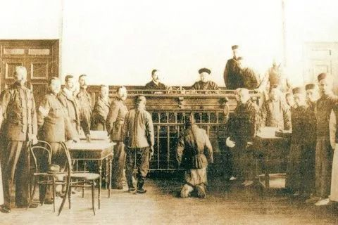

于是众人急忙押着武兰珍，直奔县衙，一路上互相奔走相告，听到的人，无不义愤填膺，全部涌向了官署，要政府给个说法，决不能再包庇洋人作恶……

生命不止，挖坑不止，这就是教主的座右铭。左宗棠你跳过了一个坑，没事，我再给你挖一个，就是和你死磕，早晚要让你掉进去。

有时候我看史料的时候，都忍不住有点同情这家伙，坏点子真多，每次都是政治军事双管齐下，设计的丝丝入扣，巧妙不已。

这家伙若是放在朝廷里，绝对是个能吏，肯定能混到封疆大吏，所以左宗棠认为这家伙有点像当年建立西夏的奠基者，李德明和李元昊，绝对不是冤枉他。

半年多以前，教主也很焦虑，虽然他从很多渠道得知，由于巨额的财政压力，清廷中很多大臣，都支持维持现状，见好就收，没有必要再打了，他们建议，以左宗棠的军事压力做后盾，让穆图善推进他的招抚工作，这样花钱最少，最容易达到效果，先把西北稳下来再说，一味的打下去的话，到哪去找那么多钱，来填这个无底洞？！

而且听说朝廷还发了上谕，让左宗棠暂缓进攻，解释清楚自己的行动计划，看来慈禧太后也动摇了，朝廷很可能改弦易辙，重新考虑西北问题的解决方案。

可是传言虽然都是些好消息，但是对面的左宗棠，却丝毫没有要变化的意思，军事行动也是越来越紧迫。

他已经派出雷正绾和黄鼎，从甘肃逼了过来，张曜和金顺沿着黄河西岸在靠近，刘松山的部队从陕北出发，先锋已经离自己很近。

“哎”，教主叹了一口气，他已经知道，自己正面对的，是一个什么样的对手，这个对手只要认为自己是在做对的事，那就绝不会在乎任何阻挠，也不在乎自己个人的得失。

打是不可避免的了，但是他也知道，自己和陕西穆斯林都不擅长野战，可是在他马上要实行的这个大计划中，野战是最关键的一环，现在他必须找外援了。

只有这群外援，擅长野战，而这群外援，却是他最不想惊动的人。

他拿起一个和田玉雕成的大印章，犹豫了一下，这个章是当年他们串通起事时，发誓奉他为最高首领的信物，他从来都没有敢用，因为一旦被人发现，他的幕后主谋身份，就彻底暴露了。

按理来说，召唤其他人，他完全用不上这个，他在信徒中的地位，远比清朝皇帝在人们的心中还要高。皇帝最多管人活着时候的事，但是他却不仅仅要管人活着时候的事，死了以后也归他管，这样谁敢不听他的？

千万别以为我在神话他，在某个平行世界中，他的后代传人，第某代守教人，其实就是后来的教主，在1993年的时候，在某某地区，为了“血性信仰”，和另一个教派，进行了一场规模宏大的暴力械斗，打死了几十个人，打伤的不计其数。

当地政府根本就束手无策，直接惊动中央，派出军队制止暴乱后，光是缴获的枪支就有几千把，十几门自制的大炮和大量的炮弹，吓人不吓人？

你想不到吧，就在政府眼皮子底下，他们居然有了这么强大的武力，而且还秘密造了大炮，到底有什么图谋，天才知道。

但是你猜猜，最后当局是怎么处理的？是左宗棠的风格还是穆图善的手法？

当局考虑再三，只抓了很少几个人，一个死刑都没有敢判！他的后代传人，曾经担任过某副州长，某大代表，某协副主席的械斗组织者，仅仅只被关了十五年以后，就放了出来，前几年死的时候，当局送了10万慰问金，还有30万信徒，在吴忠市（就是金积堡附近）给他送葬！

如果当局当年敢判他的传人死刑，立刻就是一场现代版的西北回乱，绝对没有任何意外，想想我前面提到过的苏四十三起义，最初发生的原因，就是认为当局处理教派纷争不公，最后发动暴乱，四处攻城略地，屠杀不信教的人，末了乾隆四处调兵遣将，费了九牛二虎之力，才平定下去。

所以我要说的就是，任何一个时代里，穆图善的做法才是正常选择，而且最容易获得上下赞同，况且，这种做法究竟对不对，也不是一句话两句话，能说得清楚的，放在任何时候，也是公说公有理，婆说婆有理，很难辨清是非。

所以你不觉得上面那个事，就是按穆图善的方式处理的吗？当时先强调维稳，别捅了大漏子，以后的事以后再说，更何况到时候自己早就调走了，管那么多干吗？

所以左宗棠绝对是个另类，他要彻底解决问题，绝不敷衍搪塞，捅多大的漏子他都愿意担当，这那里是一般官员能理解的？！所以，你才能想明白他有多难！

好了，扯远了，就此打住，我说的是某个平行世界里的事，请千万不要对号入座。

教主现在要找的外援，偏偏是一群他恰好管不着的人，现在已经到了生死关头，管不了那么多了，他必须要在战场上击败左宗棠一次，那样左宗棠肯定就会被替换，所以这个险，他现在必须冒了。

教主给印章上沾满印泥，在几封传帖上清清楚楚的盖了上去。就在这个时候，一个心腹走了进来告诉他：“花旗国的夏普士枪运到了。”

左宗棠本来并不想立刻对金积堡动手，他已经获得了充分的情报，知道这几年教主已经修了450多个堡垒，其中一些关键地点的堡垒，城墙厚度超过了10米，普通的9磅12磅野战炮，基本毫无威胁。

所以最好的方案，是把所有的军队一起开上去，慢慢把他们围住，再把32磅的攻城重炮拉上去，耐心的一座座的轰跨这些堡垒，这样就可以用最小的伤亡解决战斗。

可是，这样就需要筹集大量的军粮，而且要确保粮道安全，另外还需要要翻山越岭，开路架桥，才能把重炮运上去，一切都需要时间，但是他现在，却已经没有时间了。

因为这样打，要花的钱是个天文数字，现在就已经快把朝廷逼疯了，再向朝廷伸手，很可能朝廷真的就会采纳穆图善的意见，变相放弃西北了。

更重要的是，从朝廷发来的上谕看，慈禧动摇了，不想打了！让他说理由，纯属找借口准备停战。

这种事，只要不想打了，无论他说的理由有多中肯，总会有人能想出更冠冕堂皇的理由来反驳他，这种口水仗，永远分不出个高低，所以他必须当机立断，造成既成事实再说。

可是如果要立刻动手，那就只有打攻坚战了，架云梯，爬城墙，这样要造成大量的伤亡和损失，底下的人会干吗？

左宗棠把手下的人挨着数了一遍，又翻过来数了一遍，不由的长叹一声，只有一个人会认真去做，道德模范刘松山，其他人全部都会阳奉阴违。

左宗棠打开了金积堡的地图，反反复复的看，不论从那个方向攻到主堡，至少要先攻下4、5座大堡，几十座小堡。

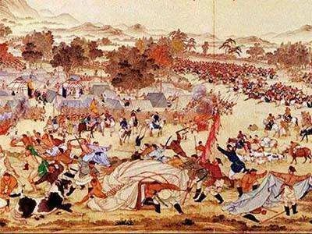

攻完外围的堡，刘松山的军队至少要损失三分之一到一半，而主堡，高30米，宽10米，周长4500米，靠爬云梯，估计把刘松山的部队全部耗完，都不一定攻的下来。

该怎么办呢？左宗棠已经度过了几个不眠之夜，他这个小诸葛，能拿的出锦囊妙计吗？

黄鼎又立了大功，左宗棠让他去打通从董志塬到金积堡的粮道，扫平周围所有的土匪，特别是孙百万兄弟，他们人数众多，行事比极端穆斯林暴徒还残忍，威胁巨大。

有人就提醒左宗棠，孙百万兄弟全是骑兵，官军一来就跑，官军一走他们就到处去抢，黄鼎他们全是步兵，就算彝军的脚力好，那也快不过马呀！为什么不派金顺张曜他们这些骑兵去解决问题？

左宗棠却不以为然，他对众人说：“这事只有黄鼎能在十天之内解决，其他人几个月都解决不了，等着瞧吧。”

果然不出所料，没几天黄鼎就传来捷报，活捉了孙百万兄弟。原来黄鼎按左宗棠的吩咐，把全军一分为二，一半装作挑夫，一半装作押运的士兵，假装从孙百万兄弟的巢穴镇远堡边上过。

孙百万的匪帮一看，原来是运粮队，押运的全是步兵，装备也不好，于是就把所有匪徒都召集到一起，准备明天去抢一票。

可是没想到，当天晚上，黄鼎就摸黑连续赶了十几里地，围了他们，天还没亮，就把他们全都包了饺子。

这时候大家才想明白，如果派骑兵去，会把对方吓跑，化整为零，在这绵绵不绝的黄土高原上，你到那里去抓他们？而其他部队的步兵，又没有悄无声息，夜奔十几里地的本领，所以大家不由的心服口服，佩服左公真会用兵。

现在黄鼎又和老搭档雷正绾合兵一处，前往金积堡的外围咽喉，青铜峡设垒，但是左宗棠给他两人的命令，却让这两人怎么也看不明白。

不过考虑到自从跟了左公以后，基本没有出过岔子，而且左公一向英明，下这个命令，自然有他的道理。所以两人虽然满腹狐疑，讨论了半天，最后还是决定，依左公之计而行。

……

白彦虎最近变得威望很高，投奔他的人越来越多，话说上次董志塬之战，虽然一败涂地，但是乱军之中，只有跟着白彦虎的人，全都毫发无损。

而且白彦虎抢在彝军之前赶到了董志塬，把所有部下的家属全部带齐，虽然因此行动缓慢，但是由于他领导有方，几次躲过了清军的合围，最后成功的逃到了河州，这让大家越来越觉得，他才是个人物。

现在，他拿着教主的传帖，交给了当地的伊斯兰教首领马占鳌，但是马占鳌看完以后，秋风黑脸，长吁短叹，就是不给个回话。

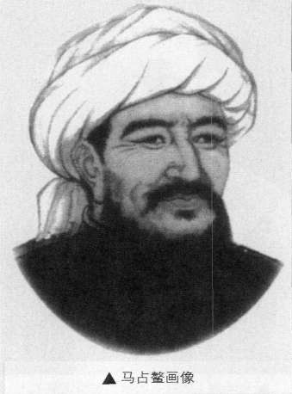

前面我们说过，河州马占鳌他们的祖先，是老教的创世人马来迟点化的藏族部落，祖上都过的是游牧生活。作为吐蕃人的后裔，战头力自然比白彦虎这些汉族血统的穆斯林强悍的多。

但是老教历史上没有反过朝廷，一直都是受朝廷优待的，在他们看来，新教才是他们的敌人，他们是不愿意去踩这趟浑水的。

但是教主的影响力实在太大了，老教的首领们要是敢不参加这次叛乱，他们就会变成全体穆斯林的公敌，所以他们不敢不向教主宣誓效忠。

看着马占鳌不说话，白彦虎忍不住催促他：“咋样吗？行不行你给句话！”

马占鳌摇摇头苦笑着说：“你们这些娃子不知道深浅，长毛和捻子比我们强的多，都被朝廷给灭了，教主真以为自己是李元昊，要搞哈里发国，他做梦去吧！”

“算了算了，我也是被你们害了，犯了这诛九族的罪，既然以前同意了，那就派人和你一起去。”

……

金顺和张曜看着左宗棠的命令，两个人直犯嘀咕，这命令的内容，让人丈二和尚，摸不着头脑。金顺忍不住问张曜：“哥们，你说咱俩要按这命令做，御史会不会参咱们?”

“那是肯定的！”张曜也一边看一边摇头：“千万不能把这个命令搞丢了，不然将来说不清楚。”

……

左宗棠已经出招了，教主也没有闲着，到底谁棋高一着，很快就要见分晓了。

就在这个时候，陕西境内，一小群化装成汉人的穆斯林正昼伏夜出，他们沿着小路，绕开了关卡，来到了陕西东部，华阴，大荔潼关一带。

这些人是教主的点睛之笔，按照教主的计划，首先对于最能打的刘松山，教主安排金积堡地区，采取固守堡垒，坚壁清野的策略，拖住刘松山的部队，不和他正面交战。

到时候现任甘肃巡抚穆图善，必然会向朝廷上奏，参左宗棠不按照朝廷规定，擅自挑起冲突，耗费公帑，加大左宗棠的政治压力，而左宗棠面临朝廷指责，很可能为了尽快解决问题，就会逼刘松山爬云梯攻坚，这样就可以迅速消耗刘松山的兵力，然后等着他被消耗的差不多了，找个机会反戈一击，彻底消灭刘松山。

与此同时，他会让白彦虎带领河州骑兵，把防守黄河的张曜和金顺的防线撕开一个裂口，让宁夏银川一带，更加骁勇善战的穆斯林南下，围住雷正绾和黄鼎，争取全歼他们。

而他的点睛之笔，将是派一些陕西穆斯林，秘密重新潜入陕西，利用他们熟悉家乡情况的特点，昼伏夜出，白天隐蔽起来，每天晚上就在陕西东部的城市周围，开枪放炮，喊打喊杀，做出假装要攻击这些城市的样子。

这些地方官必然就会吓得屁滚尿流，向朝廷报告受到了穆斯林攻击这一情况，然后被他买通的御史，就会趁机上奏，参左宗棠已经战败，穆斯林已经攻入陕西，要求立即换人。

……

几个月之后，北京城里，西太后看着穆图善的奏报，心里有点不爽，说好了让你左宗棠先汇报后行事的，你怎么不打招呼，就擅自开始让刘松山进攻教主？

西太后正准备和军机处讨论一下，如何处理这件事的时候，没想到一封又一封的坏消息突然接踵而至。

穆图善800里加急奏报，白彦虎率领河州叛回骑兵，击溃了张曜和金顺，撕开了他们对金积堡的包围，大量的宁夏穆斯林涌入金积堡，支援教主。

张耀和金顺已经失去了对部队的控制，溃兵到处抢割农民庄稼，甚至放火烧田，残害百姓，荼毒生灵，罪不可赦。

穆图善800里加急奏报又到，雷正绾和黄鼎在青铜峡筑垒失败，被宁夏穆斯林叛军团团围住，形势危急，很可能会被全歼。

陕西800里加急奏报也送到了，大荔，渭河，华阴等县被叛回围攻，急需增援。

看到这一封又一封的加急奏报，西太后和军机大臣们，全都懵了！极端分子怎么都越过了西安，打到陕西东部了，难道全线崩溃了？

面对这样险恶的形势，朝臣们忍不住开始七嘴八舌的指责左宗棠，揭他的黑历史。

有人指出，以前就有民谣说，左宗棠不是个东西，你看果不其然。当初就有预言说他贪污腐败，带兵必然会叛乱，结果真就发生了叛乱。

现在他在西北，故意置穆图善努力营造的和平局面于不顾，单方面挑起民族冲突，目的就是拥兵自重，动机不纯啊！这些民谣里早就说过。

又有人说，左宗棠这个人沽名钓誉，故意挑起民族冲突，打这个仗，他的目的是什么？不就是想青史留名吗？！可他这是花着朝廷的钱，给自己脸上贴金，这人太卑鄙无耻了。

还有人说，左宗棠想沽名钓誉，没关系，只要他有本事，可是你看现在，全线崩溃，一下子又回到了解放前，他还吹自己是小诸葛，可他连赵括都不如，就是一个马谡，斩他十回都不为过。

看着眼前的奏章，听着朝臣们的议论，西太后心里的戾气，是越来越浓，就在这个时候，又有一道800里加急军报送到，前线总指挥，肃州镇总兵，广东陆路提督刘松山阵亡。

听到这个消息，朝廷一下子就炸开了锅，这条消息坐实了前面的推测，左宗棠全线崩溃，显然打了一个大败仗，所有的人都认为，这是一个不争的事实，而西太后的心也沉到了水底。

“哎，看来哀家真是用错了人。”慈禧太后长叹了一口气，她下令：“着李鸿章处理西北事务，刘铭传任陕西巡抚，速带40营淮军，租洋轮船运到武昌，星夜赶赴陕西，接管西北前线军事，钦此。”

**那么西北前线究竟发生了什么事？左宗棠到底在搞什么鬼？西班牙的王位之争和天津的人贩子被抓，到底和左宗棠有什么关系？欲知详情，请听下回分解。**

-End-